类和对象 实验报告
2023年10月22日
学 号 | 2208114105 | 姓 名 | 李文祥 | 时 间 | 2023年10月22日
专 业 | 计算机科学与技术 |  | 班 级 | 计科二班
实验题目： C++ 类和对象的实验报告
实验目的：
学习和掌握C++中类和对象的基本概念，了解类的构造函数、成员函数、私有成员变量的使用方法，并能运用它们创建和操作对象。
实验内容与步骤：
实验代码内容：
Ex_Class.h:
#pragma once
#include<bits/stdc++.h>
using namespace std;
#define _CRT_SECURE_NO_WARNINGS

// 人员类
class CPerson
{
public:
// 构造函数
CPerson(const char* name = "", int id = 0, const char* gender = "");

// 设置人员信息
void SetPersonInfo(const char* name, int id, const char* gender);

// 获取人员信息
void GetPersonInfo() const;

private:
char m_name[50]; // 姓名
int m_id; // 编号
char m_gender[10]; // 性别
};
Ex_Class.cpp:
#include "Ex_class.h"
#include<bits/stdc++.h>
using namespace std;
#define _CRT_SECURE_NO_WARNINGS
const int N = 100;

// 构造函数
CPerson::CPerson(const char* name, int id, const char* gender)
{
strcpy(m_name, name);
m_id = id;
strcpy(m_gender, gender);
}

// 设置人员信息
void CPerson::SetPersonInfo(const char* name, int id, const char* gender)
{
strcpy(m_name, name);
m_id = id;
strcpy(m_gender, gender);
}

// 获取人员信息
void CPerson::GetPersonInfo() const
{
cout << "Name: " << m_name << endl;
cout << "ID: " << m_id << endl;
cout << "Gender: " << m_gender << endl;
}

int main()
{
CPerson person1("John Doe", 123, "Male"); // 创建一个带有初始值的人员对象
cout << "Person 1:" << endl;
person1.GetPersonInfo(); // 输出设置后的人员信息

// 输入数据
int id;
char name1[N], gender[N];
cin >> id;
cin >> name1 >> gender;

person1.SetPersonInfo(name1, id, gender); // 更新人员1的信息
cout << "Person 1 (updated):" << endl;
person1.GetPersonInfo(); // 输出更新后的人员1信息

return 0;
}
数据输出截图：
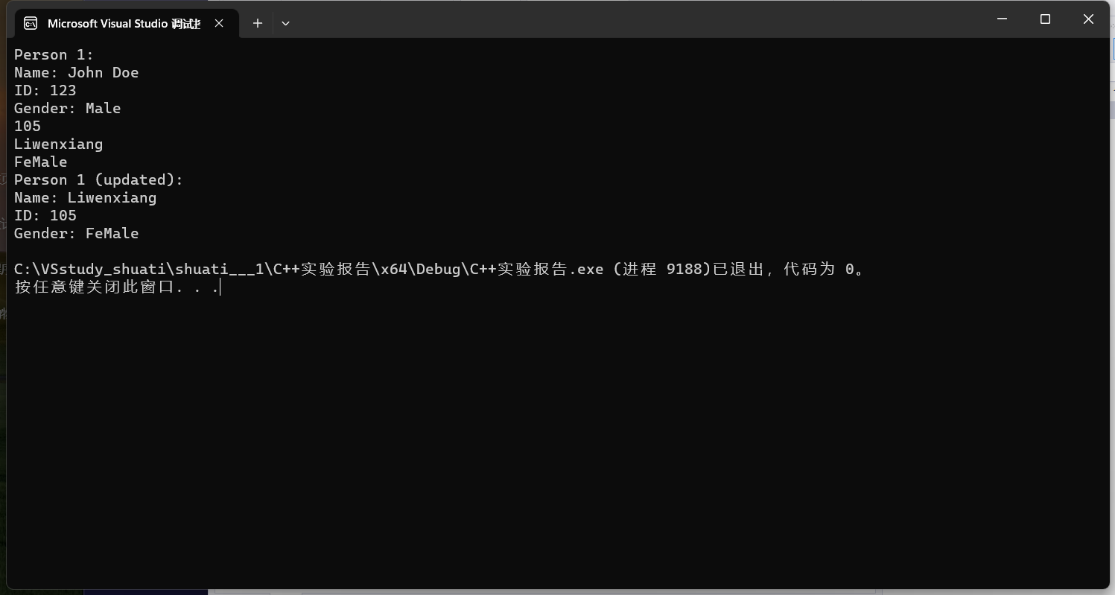
实验步骤：
- 首先创建一个名为"Ex_Class"的C++头文件，其中包含了人员类CPerson的声明，并且定义了构造函数、成员函数和私有成员变量。
- 接着创建一个名为"Ex_Class.cpp"的C++源文件，并且包含了"Ex_Class.h"头文件，实现了头文件中声明的成员函数。
- 在"Ex_Class.cpp"的主函数main()中，先创建一个带有初始值的人员对象person1，并输出其初始信息。
- 通过输入函数cin获取用户输入的id、name和gender，并使用SetPersonInfo()函数更新person1的信息。
- 输出更新后的person1的信息。

分析与体会：
代码分析：
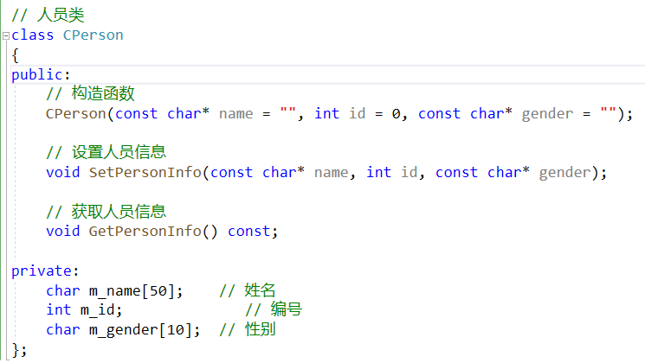
- 在人员类CPerson的声明中，定义了构造函数、成员函数和私有成员变量。
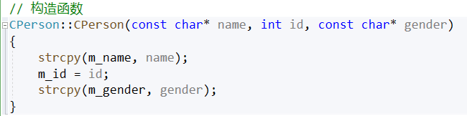
- 构造函数CPerson::CPerson()通过参数初始化列表来初始化私有成员变量m_name、m_id和m_gender。
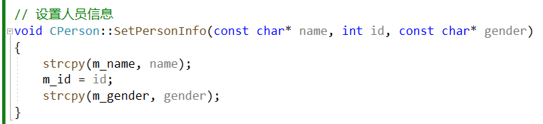
- 成员函数CPerson::SetPersonInfo()用于更新人员对象的信息，通过strcpy()函数将输入的参数复制给私有成员变量。
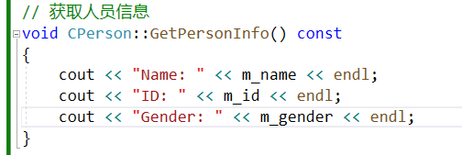
- 成员函数CPerson::GetPersonInfo()用于获取并输出人员对象的信息。

- 在主函数main()中，先创建一个带有初始值的人员对象person1，并输出其初始信息。
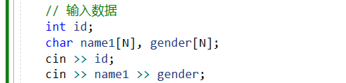
- 通过cin获取用户输入的id、name和gender，并通过person1.SetPersonInfo()函数更新person1的信息。

- 最后输出更新后的person1的信息。
心得体会：
通过本次实验，我学习了C++中类和对象的基本概念，并掌握了定义类、创建对象、调用成员函数和访问私有成员变量等操作。实验的步骤清晰明了，通过实际编写代码并运行，加深了对类和对象的理解。同时，对于头文件和源文件的分离，以及参数初始化列表的使用也有了更深入的认识。通过实验分析与体会，我进一步理解了面向对象编程的思想，熟悉了C++类和对象的使用，为以后的程序设计打下了坚实的基础。
实验指导教师（签字） |  | 实验成绩

